적천수(滴天髓) 제47강: 처(妻)와 재물
 셀프사주 ・ 2025. 9. 30. 4:32
URL 복사 통계
본문 기타 기능
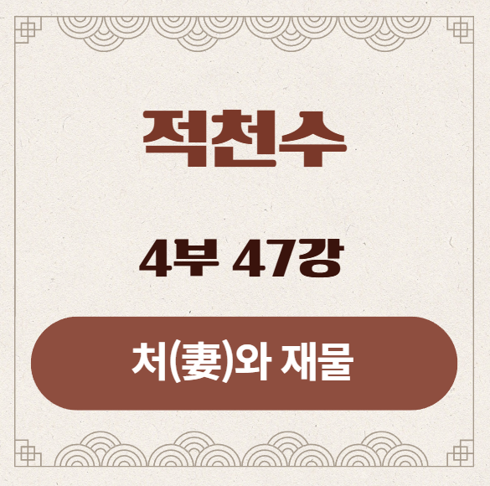
적천수(滴天髓) 제47강: 처(妻)와 재물
부제: 처궁(妻宮)과 재성(財星)의 역학​
​
우리는 '궁(宮)'과 '성(星)'을 결합하여 육친을 입체적으로 보는 법을 배웠습니다. 오늘부터는 이 강력한 분석틀을 사용하여, 인생의 가장 중요한 관계들을 하나씩 심층적으로 탐구해 보겠습니다. 그 첫 번째 주제는 남성 사주에 있어 인생의 절반이라 할 수 있는 '아내'와 '재물'의 문제입니다.
​
​
1. 강의 시작: 아내는 정말 '또 하나의 재물'인가?
옛 명리학에서는 "재성(財星)은 처재(妻財)"라 하여, 아내와 재물을 같은 것으로 보았습니다. 이는 남성 중심의 가부장적인 시대상이 반영된 것이지만, 적천수의 관점에서 보면 더 깊은 의미가 있습니다.
남성에게 아내(財星)는, 내가 관리하고 책임져야 할 가장 소중한 '현실'이자 '결과물'이며, 나의 안식처이자 활동 무대 그 자체이기 때문입니다.
​
따라서 한 남성의 결혼 생활과 재물운은 깊이 연관되어 있으며, 그 길흉화복은 단순히 재성(財星) 하나만으로는 결코 알 수 없습니다.
반드시 아내가 사는 집(妻宮)과 아내라는 사람(財星), 이 두 가지를 함께 보아야 그 진짜 모습을 알 수 있습니다.
​
​
2. 분석의 두 축: 처궁(妻宮)과 처성(妻星)
① 처궁(妻宮): 아내의 집, 즉 '결혼 생활'의 현실
- 위치: 일지(日支). 일간인 내가 깔고 앉은 자리이자, 배우자와 함께하는 나의 가장 사적인 공간입니다.
- 의미: '처궁'은 결혼이라는 제도, 현실, 그리고 결혼 생활의 환경 그 자체를 의미합니다. 처궁이 나에게 좋은 희신(喜神)이라면, 결혼 생활 자체가 나에게 안정감과 발전을 가져다줍니다. 반면 기신(忌神)이라면, 결혼 생활 자체가 나에게 족쇄이자 고통이 됩니다.
​
② 처성(妻星): 아내라는 '사람' 그 자체
- 십신: 정재(正財)와 편재(偏財). (정재가 본처, 편재는 애인이나 비공식적인 관계를 의미하기도 합니다.)
- 의미: '처성'은 내가 만나는 배우자라는 '사람'의 인품, 능력, 그리고 나와의 관계성을 의미합니다. 재성이 희신이라면 나에게 헌신적이고 도움이 되는 현명한 아내를, 기신이라면 나를 힘들게 하거나 재물을 흩어버리는 아내를 만날 가능성이 높습니다.
​
​
3. 궁성(宮星) 결합으로 보는 4가지 결혼의 모습
이 '집(宮)'과 '사람(星)'의 조합을 통해, 한 남성의 결혼 생활은 크게 네 가지 시나리오로 펼쳐집니다.
​
① 최상의 결혼: 좋은 집에 현명한 아내가 산다 (宮星皆吉)
- 조건: 처궁(일지)도 희신이고, 재성(처성)도 희신인 경우.
- 삶의 모습: 인품과 능력이 훌륭한 아내를 만나, 결혼 생활 자체가 매우 행복하고 안정적입니다. 아내의 헌신적인 내조 덕분에 사회적으로 크게 성공하거나, 아내와 함께 사업을 하여 큰 부를 이루는 등, 결혼이 인생 최고의 전환점이 됩니다. '처덕(妻德)'이 가장 두텁다고 보는, 완벽한 시나리오입니다.
​
② 안타까운 결혼: 힘든 집에 착한 아내가 산다 (宮凶星吉)
- 조건: 처궁(일지)은 기신인데, 재성(처성)은 희신인 경우.
- 삶의 모습: 아내는 정말 착하고 나를 위하는 좋은 사람이지만, 결혼 생활 자체는 매우 고단하고 힘듭니다. 예를 들어, 아내의 친정(처가) 문제에 계속 휘말려 재산을 탕진하거나, 나와 나의 부모(인성)가 아내(재성)와 극심한 갈등(財剋印)을 겪어 중간에서 지옥 같은 고통을 겪습니다. 혹은, 결혼과 동시에 생긴 가장의 책임감이 나의 자유로운 활동을 억압하여 불행해지는 경우입니다. 사람은 좋지만, 그 결혼으로 인해 내 인생이 힘들어지는 비극적인 모습입니다.
​
③ 불만 가득한 결혼: 좋은 집에 힘든 아내가 산다 (宮吉星凶)
- 조건: 처궁(일지)은 희신인데, 재성(처성)은 기신인 경우.
- 삶의 모습: '결혼'이라는 제도 자체는 나에게 안정감을 주고 사회적 지위를 높여주는 등 긍정적인 역할을 합니다. 그래서 이혼은 하지 않으려 합니다. 하지만 정작 함께 사는 아내는 나와 사사건건 부딪히거나, 사치가 심하여 재산을 축내는 등 나를 힘들게 하는 사람입니다. 결혼 생활의 '틀'은 유지하지만, '사람' 때문에 속이 썩어 들어가는 모습입니다.
​
④ 최악의 결혼: 힘든 집에 힘든 아내가 산다 (宮星皆凶)
- 조건: 처궁(일지)도 기신이고, 재성(처성)도 기신인 경우.
- 삶의 모습: 결혼 생활 자체가 나를 억압하는 감옥처럼 느껴지는데, 함께 사는 아내마저 나를 괴롭히고 나의 에너지를 빼앗아가는 최악의 상황입니다. 이는 관계로 인한 극심한 고통을 암시하며, 이혼이나 별거 등으로 이어질 가능성이 매우 높습니다.

4. 원문으로 보는 처(妻)와 재물
임철초는 이 '궁(宮)'과 '성(星)'을 함께 보는 것의 중요성을, 지난 시간에 본 원문을 통해 명확하게 설명했습니다.
적천수천미(滴天髓闡微) 원문:
妻宮爲喜神, 而財星亦爲喜神, 必得妻之內助. 若妻宮爲忌神, 縱然財星爲喜神, 亦必因妻致禍.
- 해석: "처궁(宮)이 희신이고 재성(星) 또한 희신이면, 반드시 아내의 내조를 얻는다. 만약 처궁(宮)이 기신인데 설령 재성(星)이 희신이라 하더라도, 또한 반드시 아내로 인하여 재앙을 맞게 된다."
- 의미 풀이: 이 구절은 궁(宮)의 현실적인 힘이 성(星)의 개인적인 힘보다 더 우선할 수 있음을 보여주는 중요한 대목입니다. 즉, 사람이 아무리 좋아도(星吉), 그 관계가 놓인 현실의 틀(宮)이 흉하다면, 그 좋은 사람으로 인한 관계가 오히려 내 인생에 큰 재앙을 불러오는 기폭제가 될 수 있다는 운명의 냉엄한 이면을 경고하고 있습니다.

5. 강의 정리
오늘 우리는 남성 사주에서 아내와 재물을 통변하는 입체적인 방법을 배웠습니다.
​
- 처궁(妻宮), 즉 일지(日支)는 '결혼 생활의 환경'을 보여줍니다.
- 재성(財星), 즉 처성(妻星)은 '배우자라는 사람'을 보여줍니다.
​
이 두 가지의 희기(喜忌)와 관계를 함께 분석해야만, 한 남성의 결혼 생활이 행복할지, 불행할지, 그리고 그 결혼이 그의 재물운에 어떤 영향을 미칠지를 정확하게 예측할 수 있습니다.
이제 남성의 배우자 운을 보았으니, 다음 시간에는 여성의 사주로 넘어가, '남편과 직업'의 문제를 '부궁(夫宮)'과 '관성(官星)'의 조화를 통해 심층적으로 분석해 보겠습니다.
​

